1. **Especificacións da máquina virtual**

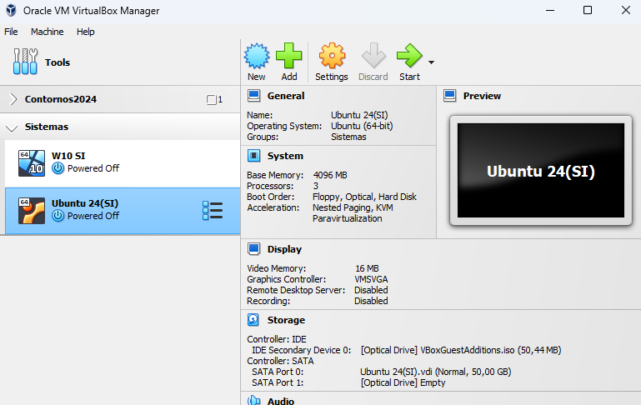

1. **Guess Adittions instaladas:**